Anexa nr. 2

**Dinamica accidentelor rutiere grave 2019-2024**

|  |  |  |  |
| --- | --- | --- | --- |
| **Anul** | **Accidente** | **Persoane decedate** | **Răniți Grav** |
| **2019** | 8642 | 1864 | 8125 |
| **2020** | 6271 | 1646 | 5482 |
| **2021** | 4916 | 1779 | 3791 |
| **2022** | 4715 | 1633 | 3695 |
| **2023** | 4526 | 1545 | 3536 |
| **2024** | 4235 | 1478 | 3247 |

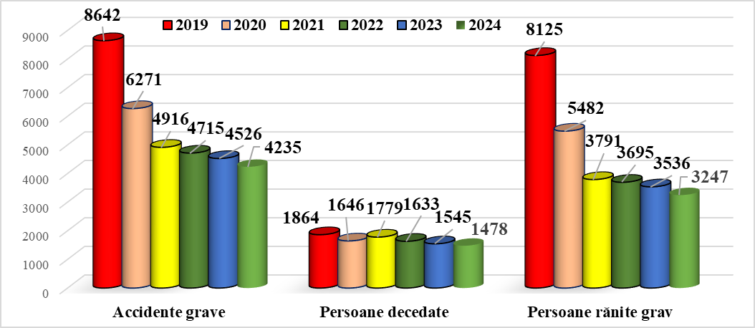

**Evoluția accidentelor grave în anul 2024**

**comparativ cu anul 2023**

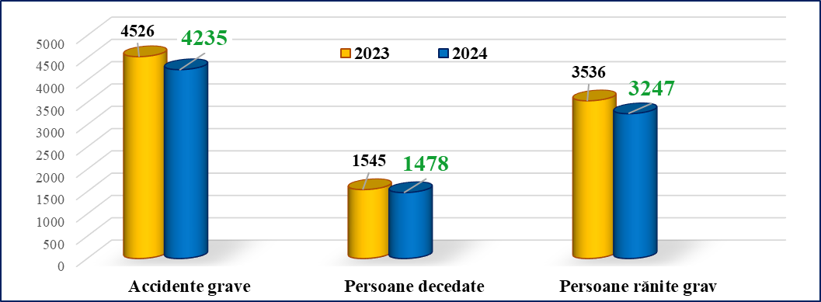

**Cauzele principale de producere ale accidentelor rutiere grave**

**2024**



      
      
      
      